漯河移动号码选号靓号

漯河移动号码选号靓号——打造您的专属吉祥号码

本文将为您详细介绍漯河移动号码选号靓号的服务，为您挑选一个寓意吉祥、顺心的手机号码。在这里，您将了解到漯河移动靓号的特点、选号流程以及相关优惠活动。

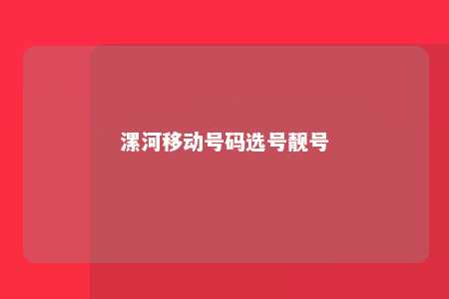

一、漯河移动号码选号靓号的特点

1.吉祥号码：漯河移动靓号包含生日号、纪念日号、幸运数字等吉祥寓意，让您拥有一个充满好运的号码。

2.号码规律：漯河移动靓号提供顺子号、豹子号、炸弹号等多种规律号码，满足您的个性化需求。

3.归属地选择：漯河移动靓号支持漯河本地号码选择，让您倍感亲切。

4.服务优质：漯河移动提供专业选号服务，让您轻松挑选心仪的靓号。

二、漯河移动号码选号靓号流程

1.在线选号：登录漯河移动官方网站或手机APP，进入“移动号码选号”板块，按照提示选择号码类型、归属地、号码段等。

2.支付订单：确认选号信息无误后，选择支付方式，完成支付。

3.号码激活：支付成功后，您将收到短信通知，按照提示进行号码激活。

4.靓号到手：激活成功后，您即可享受漯河移动靓号带来的优质服务。

三、漯河移动号码选号靓号优惠活动

1.新用户优惠：新办理漯河移动号码的用户，可享受选号优惠活动，包括免费选号、折扣购号等。

2.老用户回馈：长期使用漯河移动的用户，可参加积分兑换、优惠券等活动，轻松兑换心仪的靓号。

3.节日促销：在重大节日，漯河移动会推出各种优惠活动，让您在选号过程中享受更多实惠。

四、选择漯河移动号码选号靓号的理由

1.专业团队：漯河移动拥有一支专业的选号团队，为您量身定制吉祥号码。

2.号码资源丰富：漯河移动靓号涵盖多个号码段，满足您的多样化需求。

3.优质服务：漯河移动提供一站式选号服务，让您轻松挑选心仪的靓号。

4.诚信经营：漯河移动始终坚持诚信经营，为您打造一个安全、放心的选号环境。

漯河移动号码选号靓号为您提供了一个挑选吉祥、顺心手机号码的平台。在这里，您将找到属于自己的专属靓号，开启美好的生活。

文章地址：<https://www.yyzq.team/post/431771.html>